Earth / Clamp
MI 3123
Instruction manual

Sổ tay hướng dẫn sử dụng

1. Những đặc điểm chính:
• Hỗ trợ tất cả các loại đo điện trở tiếp đất:
- Đo điện trở tiếp đất tiêu chuẩn với cọc nối đất
- Kiểm tra điện trở tiếp đất chọn lọc với một kẹp dòng
- Kháng tiếp đất có chọn lọc (ít tiếp xúc) với hai kẹp dòng
- Đo điện trở đất cụ thể
• Kiểm tra rò rỉ hiện tại với kẹp dòng
• Tải các thử nghiệm hiện tại với các kẹp dòng
• Độ chính xác cao, khả năng miễn dịch cao chống lại tiếng ồn bên ngoài
• Giới hạn được lập trình sẵn
• Đánh giá PASS / FAIL về kết quả đo
• Các chỉ số XANH / ĐỎ tươi sáng cung cấp đánh giá trực quan về kết quả
• Thích hợp để thử nghiệm cài đặt CAT IV
• Giá đỡ từ cho phép vận hành rảnh tay
• Bộ sạc pin tích hợp
• Cấu trúc bộ nhớ hai cấp để lưu kết quả và tham số kiểm tra
• Tải xuống cơ bản với gói EuroLink PRO PC SW
• Tương thích với gói SW SW của EuroLink PRO Plus
• Cổng USB và RS232
• Thiết kế mạnh mẽ và tiện dụng
2. Cấu tạo thiết bị
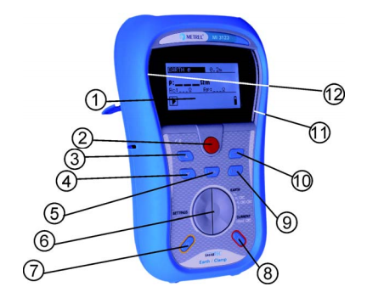

Trong đó:
1 ..... Màn hình hiển thị ma trận có đèn nền.
2 ..... KIỂM TRA, bắt đầu một phép đo.
3 ..... LÊN, sửa đổi tham số đã chọn.
4 ..... XUỐNG, sửa đổi tham số đã chọn.
5 ..... MEM, Lưu trữ / gọi lại / kiểm tra rõ ràng trong bộ nhớ của thiết bị.
6 ..... Bộ chọn chức năng, chọn chức năng kiểm tra.
7 ..... Thay đổi mức độ đèn nền và độ tương phản.
8 ..... Bật hoặc tắt nguồn thiết bị.
9 ..... GIÚP, Truy cập menu trợ giúp.
10 ... TAB, chọn các tham số trong chức năng đã chọn.
11 ... PASS, Đèn báo cho thấy chấp nhận kết quả.
12 ... FAIL, Đèn báo cho thấy sự chấp nhận kết quả.
3. Các phép đo.
3.1 Đo điện trở nối đất
Sử dụng phím 6 (2 phím như nhau) để chọn các chức năng đo. Phím LÊN XUỐNG để chọn kiểu cần đo.
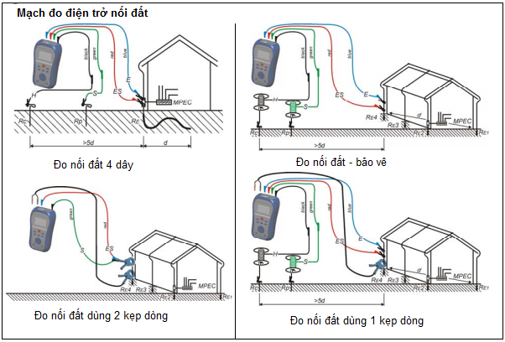
Giới hạn ...... Kháng tối đa [TẮT,1 Ω 5 kΩ, 20 Ω (hai kẹp)].

Hình 3.1 Cách kết nối các kiểu đo nối đất
Thủ tục đo lường
- Nối cáp kiểm tra / một kẹp / hai kẹp vào đầu thiết bị.
- Kết nối dây dẫn thử nghiệm / một kẹp / hai kẹp với vật phẩm cần thử.
- Bấm phím TEST để thực hiện phép đo.
- Lưu trữ kết quả bằng cách nhấn phím MEM (tùy chọn).
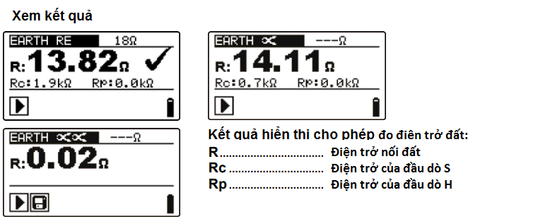
3.2 Đo điện trở nối đất cụ thể
Sử dụng phím 6 (2 phím như nhau) để chọn các chức năng đo. Phím LÊN XUỐNG để chọn kiểu cần đo.
Khoảng cách giữa các đầu dò. [0,1 m 30 m] hoặc [1 ft 100 ft]
Mạch đo điện trở đất cụ thể
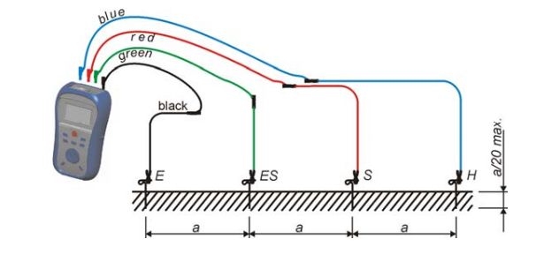
Hình 3.2 Sơ đồ đo điện trở đất cụ thể

Thủ tục đo lường
- Kết nối cáp và thiết bị như sơ đồ
- Chọn khoảng cách (a) giữa các đầu dò thử nghiệm
- Bấm phím TEST để thực hiện phép đo.
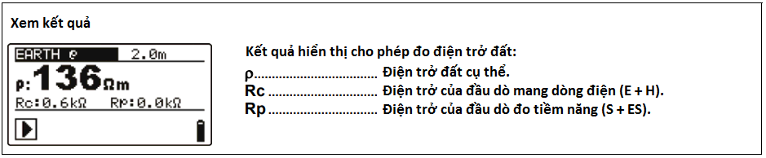
- Lưu trữ kết quả bằng cách nhấn phím MEM (tùy chọn).

3.3 Đo dòng dò hoặc dòng tải
Sử dụng phím 6 (2 phím như nhau) để chọn các chức năng đo. Phím LÊN XUỐNG để chọn kiểu cần đo.
Giới hạn ........ Lựa chọn dòng dò tối đa. Dòng [TẮT, 0,1 mA 100 mA].
Sơ đồ đo dòng dò và dòng tải
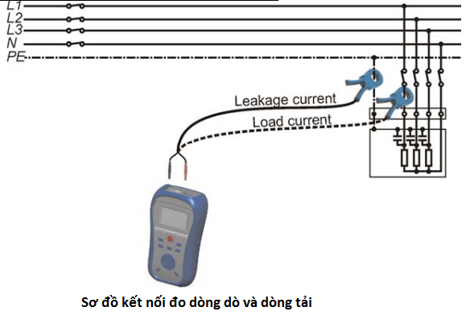

Thủ tục đo lường
- Kết nối kẹp dòng với thiết bị như sơ đồ
- Bấm phím TEST để bắt đầu đo.
- Bấm phím TEST để dừng đo.
- Lưu trữ kết quả bằng cách nhấn phím MEM (tùy chọn).
